浙大附中2015年高考全真模拟试卷
文科综合试题卷

本试卷分选择题和非选择题两部分。全卷共12页，选择题部分1至8页，非选择题部分10至12页。满分300分，考试时间150分钟。
请考生按规定用笔将所有试题的答案涂、写在答题纸上。

选择题部分（共140分）
注意事项：
1.答题前，考生务必将自己的姓名、准考证号用黑色字迹的钢笔或签字笔填写在答题纸规定的位置上。
2.每小题选出答案后，用2B铅笔把答题纸上对应题目的标号涂黑。如需改动，用橡皮擦干净后，再选涂其它答案标号。不能答在试卷纸上。
选择题部分共35小题，每小题4分，共140分。在每题给出的四个选项中，只有一项是符合题目要求的。
读“深圳农业总产值和农作物总播种面积统计图”，完成1—2题。
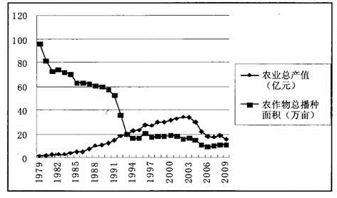
1.1979-1993年，深圳农作物总播种面积快速减少的主要原因是
A.农民进城务工，土地不断遭到弃耕 B.工业污染加剧，大批耕地遭受污染
C.城市化速度快，建设用地侵占耕地 D.考虑环境保护，实施生态退耕政策
2.1979-2003年，深圳农业总产值与农作物播种面积变化趋势相反的主要原因有
A.农业科技进步使农作物单产提高 B.惠农政策使农村不断投入劳动力
C.市场需求变化引导农业结构调整 D.化肥农药的施用提高了作物产量
气象学上，若连续5天的日平均气温一年中的第一次（北半球）均≥lO℃，则以第一天作为春季的开始日。读“我国30°N附近各地入春时间分布示意图”，完成3—4题。
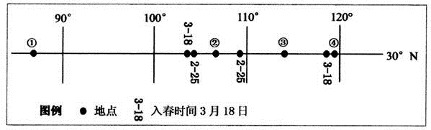
3.①地与②地入春时间分别可能是
A.①为5月15日，②为2月20日 B.①为3月18日，②为2月25日
C.①为3月18日，②为3月20日 D.①为2月20日，②为5月15日
4.造成③、④两地入春时间差异的原因是
A.③地太阳高度较大，获得太阳辐射多 B.③地大陆性较强，春季气温回升较快
C.④地受海洋调节作用强，春季来得早 D.④地受冬季风影响较大，春季来得晚
慢行交通主要是指步行和自行车等低碳出行方式。下表是北京、东京、伦敦、华盛顿四城市的经济和气候数据。据此完成5—6题。
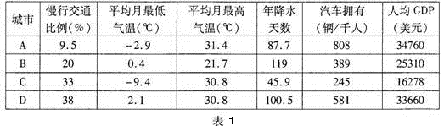

5.表中A、B、C、D分别是
A.华盛顿、伦敦、北京、东京 B.华盛顿、东京、北京、伦敦
C.东京、伦敦、北京、华盛顿 D.东京、北京、伦敦、华盛顿
6.慢行交通比例
①与平均月最低气温成正相关 ②与年降水天数成负相关
③与每千人汽车拥有量成负相关 ④与人均GDP、气候等无必然联系
⑤可能与交通规划、环保意识等关系密切
A.①② B.②③ C.③④ D.④⑤
下图为世界某区域等高线分布图，读图回答7—8题。
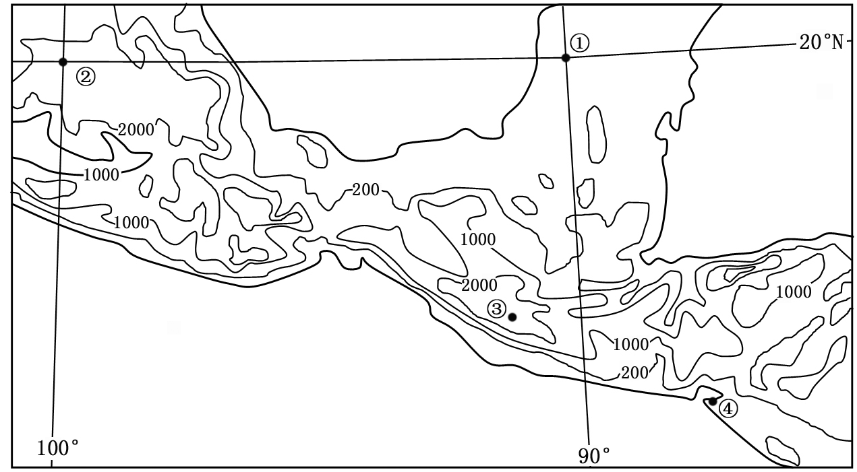
7.图中石油资源最丰富的地点是
A.④ B.③ C.② D.①
8.下列关于图中①②③④地的说法正确的是
A.①地全年盛行东北信风 B.②地为热带草原气候
C.③地受飓风的影响较大 D.④地为热带雨林气候
随着电子购物的发展，现在人们可以足不出户就可以上购物网站选定商品、上12306网站购买火车票……并通过电子账户支付，在家门口就可得到心仪的商品。据此回答第9题。
9.电子购物依赖
①交通运输方式现代化 ②电子通信网络便捷化
③金融支付结算电子化 ④人们消费水平高端化
A.①②③ B.①②④ C.①③④ D.②③④
下图表示哈尔滨市某月某日（天气晴朗），在有太阳光线直接照射的时段，不同朝向的墙面所获得的太阳辐射量变化情况。其中d墙为北墙，读图完成第10题。
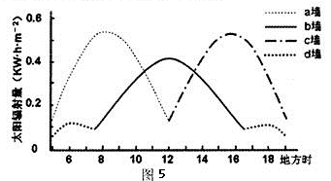

10.该月可能是
A.l月 B.4月 C.7月 D.10月
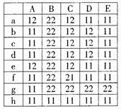
读右图，某河流大坝建成前后水域的变化图（方格中1表示地势高，2表示水域，前后两个数字分别表示大坝建成前后的境况），完成第11题。
11.关于大坝的位置和建坝产生的影响，正确的是
A.大坝的位置应在Bf，Be区流水侵蚀加剧
B.大坝的位置应在Bf，Be区泥沙沉积加剧
C.大坝的位置应在Bd，Be区流水侵蚀加剧
D.大坝的位置应在Bd，Be区泥沙沉积加剧
12.清代学者王国维在《殷周制度论》中说：“欲观周之所以定天下，必自其制度始矣。周人制度之大异于商者，一曰立子立嫡之制，由是而生宗法及丧服之制，并由是而有封建子弟之制、君天子臣诸侯之制……”材料说明西周政治制度的显著特征是
A.将宗法制和分封制相结合维护统治 B.通过分封同姓子弟以加强对地方的统治
C.通过嫡长子继承制以巩固奴隶主专政 D.通过礼乐制度以维护贵族等级特权
13.1937年美国总统特使埃文思·卡尔逊观战（淞沪会战）一个月后，致信罗斯福总统说：“我简直难以相信，中国人民在这样危急的时刻是那样齐心协力。就我在中国将近十年的观察，我从未见过中国人像今天这样团结，为共同的事业奋斗。”这说明
A.中国人民的积极抗战有利于争取国际理解和支援
B.在民族利益面前国共两党的党内合作有助于抗战
C.共产党领导的抗日战争得到国际社会的广泛支持
D.美国的参战有力得支援了中国人民的抗日战争
14.《中国大趋势》的作者多丽丝·奈斯比特认为，中国政府非常稳定，政策非常持续，没有被竞选左右的思维模式。西方的问题就是由于竞选导致各个党派互相竞争，他们只能通过达成共识来实施政策。搜狐博客写道：从目前看，只有中国在几年前就已经确定了新一代领导人。并且在随后的五年间积累治理国家的经验，实际参与现行政策的制定和决策——比如跨越两届领导人的“十二五规划”，确保政策的延续性与稳定性。这表明
A.西方政治制度完全不符合中国国情 B.中国的政党制度有其特有的优势
C.中国共产党成为执政党是历史的必然选择 D.西方政治制度的优点少于中国政治制度
15.某同学在撰写研究性学习论文时，在“参考文献”中列出了以下文章（书籍）：①《地理文明之间的关系》；②《希腊城邦制度与民主政治》；③《宽松自由的社会环境与古希腊文明》；④《独特的自然环境孕育了古希腊文化》。上述材料说明的实质问题是
A.有利的地理环境孕育了古希腊的政治文明
B.古希腊独特的地理环境决定了它的民主政体的形成
C.希腊政治文明与近代文明之间的关系
D.古希腊民主政治文明产生的条件
16.美国汉密尔顿在《联邦党人文集》中认为：“现代几乎达到国家蒙受耻辱的最后阶段了。……我们所经历的祸患并非来自局部的或细小的缺点，而是来自这个建筑物结构上的基本错误，除了改变建筑物的首要原则和更换栋梁以外，是无法修理的。”据此，作者认为应该建立
A.三权分立结构 B.联邦体制 C.邦联体制 D.责任内阁制
17.在凯恩斯学派看来，有效需求是推动一国经济发展的重要力量。但是，在长达几千年的中国传统社会中，社会上绝大部分的有效需求几乎消失了。以下是对造成这种现象的原因的叙述，其中最主要的是
A.官营制度满足了政府和社会的需求 B.自给自足的自然经济的封闭性
C.广大农民的贫困使社会需求难以形成 D.重农抑商政策的实行
18.下表是1912—1915年外资在华创办工厂数量变化表。影响变化的因素包括
年份 | 1912 | 1913 | 1914 | 1915
工厂数(家) | 46 | 46 | 12 | 2
①自然经济最终解体 ②实业救国开始兴起
③国货运动的推动 ④第一次世界大战帝国主义忙于战争
A.①②③④ B.②③④ C.①④ D.③④
19.著名学者费孝通指出通商口岸“是一个经济上处于劣势的区域向外开的一扇门，……它的繁荣却并不代表它所在区域的繁荣”，只是一个经济缺口，吸取邻近乡村地区财富，经济上无法自给自足，富有消费城市特点，导致通商口岸周围的乡土经济进一步萧条 。由此可见通商口岸
A.不利于中国社会生产力的近代化 B.瓦解了农耕经济与手工业的联合
C.改变了所在区域的城乡经济结构 D.是当时中国对外交流的唯一窗口
20.1776年亚当斯密在《国富论》中说到：“中国向来是世界上最富的国家，就是说土地最肥沃，耕作最精细，人民最多而且最勤勉的国家。然而，许久以来，它似乎就停滞了。今日关于中国……的报告，与500年前视察该国的马可波罗的记叙比较，几乎没有什么区别……中国的财富就已完全达到了该国法律制度允许的发展程度。”材料中的观点
A.明清之际农耕经济落后导致中国国力的下降
B.西方国家的侵略使中国迅速的衰落下去
C.人口压力的沉重使中国的发展几乎要停滞了
D.封建专制制度使中国发展缓慢
21.史学家陈旭麓认为：“民族的反思，是在遭遇极大的困难中产生的。一百数十年来，中华民族的第一次反思是在鸦片战争后，渐知诸事不如人，只有学习西方。第二次则是反思何以学了西方仍然失败。”下列关于以上信息的解读不正确的是
A.戊戌变法是第一次反思后的行动
B.第二次反思是一个漫长渐进的过程
C.从器物到制度再到文化渐进变革皆是反思的成果
D.追求独立、民主富强是促进反思的原动力
22.元曲《冯玉兰》第一折中，冯玉兰唱道：“我须是有量忖，又没个村庄道店好安存，只我这知书达礼当恭谨，怎肯着出乖露丑遭谈论。”下列可以佐证唱词中“知书达礼”的是
A.“人是万物的尺度” B.“认识你自己”
C.“德行的实现是由行为，不是由文字” D.“美德即知识”
23.科学史家丹皮尔说过：“地位仅次于天使的人类本来是从宇宙的中心地球上来俯览万物的，而今却变成了围绕着千万颗恒星之一旋转的一个偶然的小行星上面有机发展锁链中的一环。”他之所以这样说，是基于
A.经典力学将天地运动统一起来，因而人类不该俯视万物
B.日心说改变了对宇宙的看法，从而否定了人是“万物之灵”
C.相对论弥补了对宏观世界认识的不足，改变了人类认识世界的角度和方式
D.进化论认为生物是不断进化和密切相关的，人类并不比其他生物更“尊贵”
24.2014年12月，在上海举办了“浙江名特优新农产品展销会”，展销的产品有深受上海市民喜爱的庆元甜桔抽、嵊州香榧、宁波红膏咸炝蟹、金华火腿等。这些名特优商品价格尽管远高于普通农产品但仍热销上海。由此可以推断出
①恩格尔系数上升促进居民消费水平的提高
②名特优商品的高品质决定了其价格较高
③居民收入水平是影响消费水平的重要因素
④居民消费重视商品使用价值与价值的统一
A.②③ B.①③ C.②④ D.③④
25.近期，中国游客赴日疯狂抢购电饭锅。日本电饭锅有自己的核心内锅技术，并且处处体现着精心设计，无论你怎么放，内锅上的刻度永远朝向你，煮粥也不会扑锅等。此现象直指并击中了中国制造的“痛点”。这启示我国企业应该
A.降低成本，提高产品的价格竞争优势 B.公平竞争，完善市场准入和交易规则
C.自主创新，注重产品的精细化人性化 D.扩大出口，积极开拓经济发展新格局
26.2014年11月20日，中共中央办公厅、国务院办公厅印发了《关于引进农村土地经营权有序流转发展农业适度规模经营的意见》，首次明确坚持使用权、稳定承包权、放活经营权的“三权”分离改革路径。坚持这一路径有利于
①充分保障农村土地所有权归广大农民所有
②公有制与市场的深度融合，促进集体经济发展
③混合所有制经济的发展并成为农村经济的主体
④坚持和完善我国的分配制度，增加农民收入
A.①② B.③④ C.①③ D.②④
27.李克强总理在十二届全国人大三次会议记者会上谈到电子商务和快递业务时指出：“网上网下互动创造的是活力，是更大的空间。这使我想起了最近互联网上流行的一个词叫‘风口’。我想站在‘互联网+’的风口上顺势而为，会使中国经济飞起来。”这告诉我们
① 思维和存在具有同一性，思维是存在的正确反映
② 要发挥意识主动创造性，突破条件创造新的联系
③ 要坚持一切从实际出发，做到主观与客观相符合
④ 事物发展方向是前进的，要热情支持新事物成长
A.①③ B.②④ C.③④ D.①④
28.理查德·费曼，在第二次世界大战中，参与了原子弹的制造工作。战后，他在《科学的价值》一文中写道：“科学的发展导致了原子弹的产生，这显然是一个具有极其严肃意味的事件：它代表着对人类的毁灭。当我们看到科学也可以带来灾难时，那么我如此热爱，并且毕生孜孜为之的科学事业的价值究竟何在？这是我无法回避的问题。”从中我们可以从哲学上领悟到
① 科学的价值往往随人们需要的变化而变化
② 科学是利还是弊受制于使用者和使用方式
③ 科学能否取得预期效果需接受实践的检验
④ 任何科学研究都会有优点和缺点两个方面
A.①② B.②③ C.①④ D.③④
29.税收是国家依法取得财政收入的基本形式。在上海、重庆试点的基础上，我国最迟于2017年开始征收房产税。社会各界认为征收房产税是必要的，但对如何征收如原有的住宅还是新增的住房、高档住宅还是所有住宅、人均面积还是拥有的套数争议很大。这些争议说明
价值判断和价值选择具有社会历史性 ② 价值判断和价值选择具有主体差异性
③ 任何真理都有自己的适用条件和范围 ④ 群众的整体利益是由具体利益构成的
A.①② B.②③ C.③④ D.②④
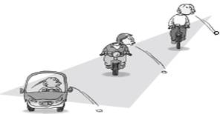
30.右图漫画：《变与不变》。要改变漫画中的现象，就要
①用联系的观点看问题，变是不变的前提，不变是变的基础
②用发展的观点看问题，不变是暂时的，变是永恒的
③用矛盾的观点看问题，变是矛盾的同一性，不变是矛盾的对立性
④坚持辩证的否定观，在不断否定不变的基础上肯定变的意义
A.①② B.②④ C.②③ D.③④
31.英国著名哲学家罗素在《中国问题》一书中把文化视为决定中国乃至世界未来发展的第一要素。他非常明确地把文化视为决定中国未来发展的第一要素。实现“中国梦”需要我们坚守文化立场。所谓文化立场，即理性面对传统和历史，既摆脱文化上的优越感，亦能摒弃民族自卑心，亦对西方文明的理解，并能最大限度地在文化现场表达自己的立场。材料表明
① 文化创新表现为为传统文化注入时代精神的努力之中
② 正确对待传统文化和外来文化是一切工作的重中之重
③ 树立文化自觉的关键在于增强全民族的文化创新活力
④ 坚守文化立场有利于追求更高道德目标改造客观世界
A.①③ B.③④ C.①② D.②④
32.“白露：草录白，鹡鸰鸣，玄鸟去，临安山核桃开杆”。杭州一食品企业新创“二十四风物”品牌，主推与节气对应的浙江特产。同时，宣传“尊重时令，顺时而食”的传统理念，传递“回归自然，天人合一”的古老智慧，深受消费者欢迎。这表明：
①中华饮食文化蕴含着浓郁的人文情怀 ②商业创新提升了中华饮食文化的魅力
③饮食文化是中华传统文化的集中展示 ④中华传统文化是商业创新的源泉动力
A.①② B.①③ C.②④ D.③④
33.2015年2月，中央通过全面深化公安行政管理改革，取消暂住证制度，全面实施居住证制度，落实无户口人员落户政策，建立居民身份证异地受理制度，推行驾驶人异地考试等制度。上述改革举措体现了我国
①公民的政治权利不断扩大 ②有利于实现法律面前一律平等
③人民当家作主的政体的优越性 ④政府是便民利民的政府
A.①② B.①④ C.②③ D.②④
34.习近平指出：“各民族要相互了解、相互尊重、相互包容、相互欣赏、相互学习、相互帮助，像石榴籽那样紧抱在一起。”这表明
A.全国各族人民共同推动了我国经济和文化的发展
B.维护社会主义新型民族关系必须坚持民族团结原则
C.民族区域自治制度有利于维护社会稳定和国家统一
D.我国已消除了民族压迫、民族歧视和民族差别
35.2015年3月29日，习近平在博鳌亚洲论坛年会上发表了题为《迈向命运共同体 开创亚洲新未来》的主旨演讲，指出东盟和中国、日本、韩国致力于2020年建成东亚经济共同体，中方倡议加强制定东亚和亚洲互联互通规划，将继续给包括亚洲各国在内的世界各国提供更多市场、增长、投资、合作机遇。上述材料传递的信号是
①我国在维护自身利益、谋求本国发展中促进共同发展
②维护世界和平、促进共同发展是我国外交政策的基本立场
③我国在国际事务中的代表性和话语权得到进一步增强
④我国是促进世界和平与发展的积极因素与决定性力量
A.①② B.①③ C.②④ D.③④

综合题部分（共160分）
注意事项：
用黑色字迹的钢笔或签字笔将答案写在答题纸上，不能答在试卷纸上。
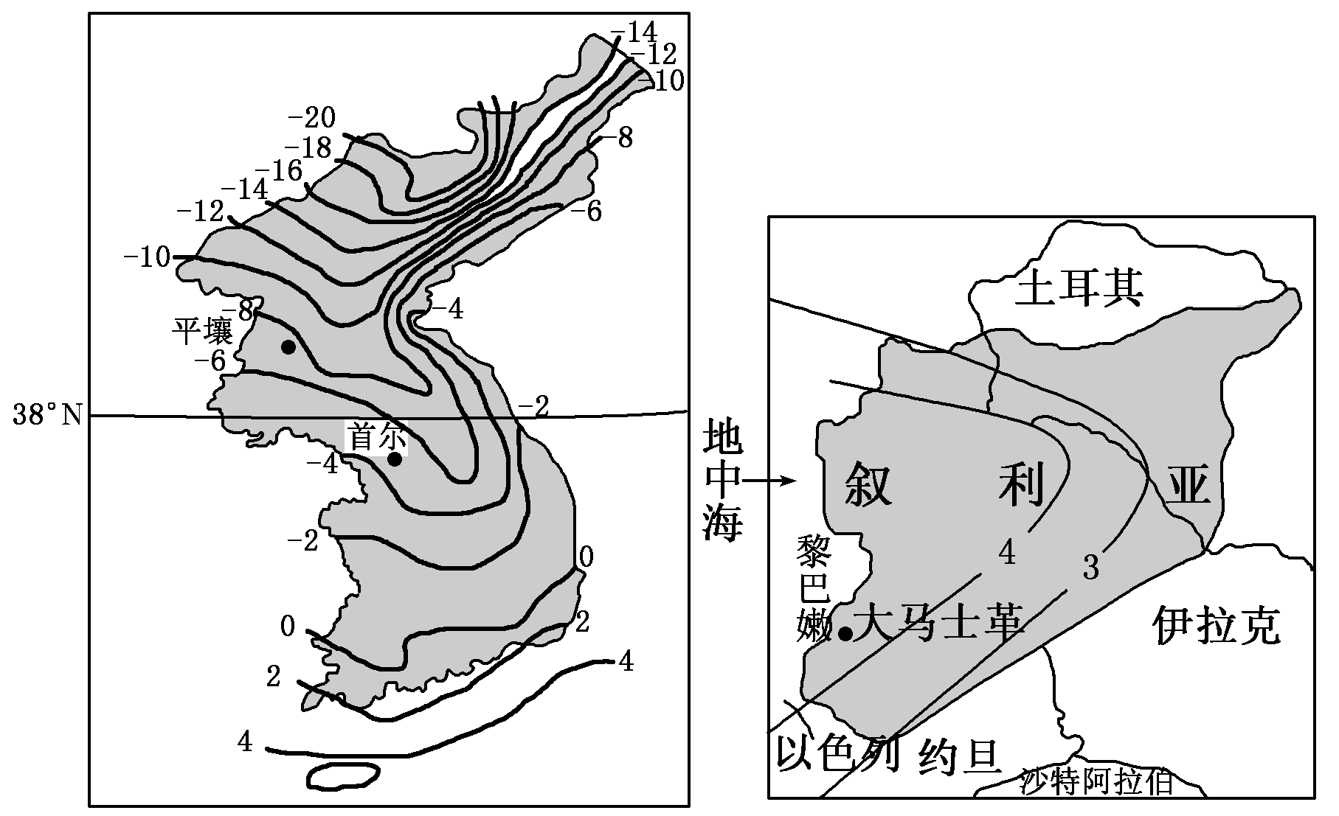
36.阅读下列材料，完成问题（30分）。
材料一 朝鲜半岛和叙利亚1月等温线分布图(单位：℃)。
材料二 叙利亚面积约18.5万平方千米，2012年人口2253万；随着人口的快速增加，失业率不断攀升。经济结构以农业为主，出产小麦、大麦、棉花、葡萄、油橄榄、无花果等，棉花和小麦占出口比重较大。
(1)朝鲜半岛和叙利亚冬季等温线都发生明显的弯曲，造成等温线弯曲的主要因素分别是________和________。(6分)
(2)简要分析叙利亚农业发展的区位条件(8分)
(3)比较朝鲜半岛首尔、叙利亚大马士革地区河流的水文特征(8分)
(4)两个地区西南部人口众多，城市密集，试分析该现象形成的原因(8分)
37.（26分）阅读材料，完成下列各题。
材料一：古吉拉特邦位于印度西海岸，在北纬20°6'至24°42',东经68°10'至74°28'。西部濒临阿拉伯海。古吉拉特邦各地的气候不尽相同。该邦西北部气候干燥，年降水量不足500毫米。在气候较为温和的中部，年降水量多于700毫米。在古吉拉特的南部，年平均降水量为2000毫米。冬季平均气温为12～27℃。夏季平均气温为25～43℃。
材料二：古吉拉特邦以农业和畜牧业为主，全部75%人口在农村。农作物主要有水稻、小麦、棉花、高粱和玉米等。该邦海岸线长，长达960英里，占整个印度海岸线的1/3，因此盛产食盐，盐产量占全印度的70%。主要工业有纺织业、制盐业、水泥、化肥和机器制造业等。主要矿产有原油、锰、石灰石等。2010年，只占印度人口总量5%的古吉拉特邦，其工业产值却占到了全国的16%，出口总值的22%，经济发展速度早已超越印度的平均水平。 印度古吉拉特邦被视为“印度的广东”。
材料三：“印度古吉拉特邦图”和“中国广东省图”
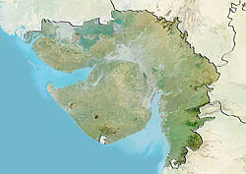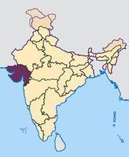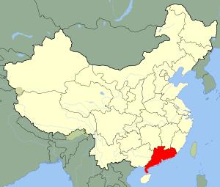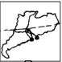
（1）简述印度“古吉拉特邦”和中国“广东省”相同的自然地理特征。（8分）
（2）简析印度古吉拉特邦生产食盐的区位优势。（8分）
（3）印度古吉拉特邦成为投资的热土，请说出该地优越的投资环境。（10分）
38.（26分）阅读下列材料，结合所学知识回答问题。
材料一 艾德荣教授认为应该区分两种工业革命，一种是不基于科学的工业革命，另一种是基于科学的工业革命。宋代与1750-1850年的英国属于前一类，它们的共同特征是：商业性质的城市化，交通系统逐渐发达，商品生产的地区专业化，支撑市场的组织开始发展。
——艾德荣《重新定义工业革命：宋代与英国》
材料二 1870—1914年世界科技和经济的发展通常称之为“第二次工业革命”，多个工业国家的崛起打破了英国独霸世界市场的局面，市场竞争空前激烈，世界市场走向成熟。
——王加丰《第二次工业革命的成就》
材料三 西方学者称当代（二战后）西方社会为“后工业社会”、“知识社会”、“信息社会”“新工业社会”，把这一次科技革命称为“第三次浪潮”……西方文明已发展到一个新阶段。
——马克垚主编《世界文明史》（下）
（1）列举宋代两项主要科技成就。如何理解宋代是“不基于科学的工业革命”？请以相关史实加以说明。（8分）
（2）据材料二和结合所学知识，分析1870—1914年世界市场走向成熟的原因。（8分）
（3）结合材料三和所学知识，分析第三次科技浪潮把“西方文明已发展到一个新阶段”的主要表现。（6分）依据以上材料和所学知识，就科学技术、工业革命与文明发展之间的关系谈谈你的看法。（4分）
39.（26分）“战争与和平”问题关系到世界上所有国家和民族的生存与发展，关系到人类命运和文明的兴衰荣枯。美日英关系体现着国际关系的风云变幻，也是大国国际政治的重要内容。阅读下列材料回答问题。
材料一
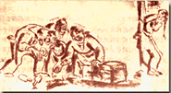
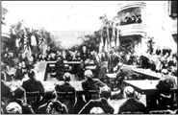
（1）图1与图2之间是什么关系？图1争夺的焦点是什么？图2对美日关系演变产生什么影响？（10分）
图1漫画：远东问题的争夺
图2华盛顿会议会场
材料二 1941年太平洋战争爆发前美国总统罗斯福说：“美国是民主国家的兵工厂。”
（2）材料二中的“民主国家”指的是哪些国家？罗斯福的这个口号表明什么立场？（4分）
材料三 伊克斯日记记载了1941年9月美国部长联席会议的情况：“话题转到俄国的黄金储备上来……显然我们是在力求乘他们的黄金没有靠罄之前全部把它弄到手，以抵偿我们提供的货物。从此刻起，我们对苏联采取了租借法案。
材料四 1941年8月，大西洋会晤中，丘吉尔建议罗斯福发表一个照会，表示：“日本向太平洋西南地区的任何程度的进一步推进，将会造成美国政府被迫采取反措施，甚至导致美国和日本发生战争的局势。”罗斯福私下的反映是：“他（丘吉尔）要我们支持他。现在他对东方——香港、马来亚、印度、缅甸很不放心。我们不得不一次又一次地拒绝他的恐吓日本的坚决要求，因我们尽一切可能不给日本有进攻我们的任何借口。”
（3）材料四中，丘吉尔的目的是什么？为什么罗斯福要拒绝丘吉尔的建议？（4分）
（4）分析上述材料可以看出美国在第二次世界大战初期采取了一些什么政策？美国采取这种政策的根本出发点是什么？（4分）
材料五 2015年是世界反法西斯战争胜利70周年，中国战场是世界反法西斯战争的重要战场，下面是二张有关中国在二战中的照片：
中国远征军司令长官
卫立煌与美国将军
史迪威会面
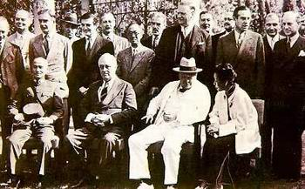
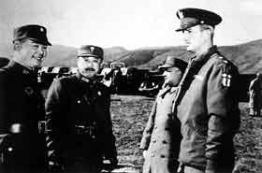
蒋介石在开罗会议上和罗斯福、丘吉尔在一起

（5）照片所反映的历史信息有什么共同之处？(2分)请再举一例类似以上信息的史实。(2分)
40.让山川林木葱郁,让大地遍染绿色,让天空湛蓝清新,让河湖鱼翔浅底,让草原牧歌欢唱……这是建设美丽中国的美好蓝图,也是实现永续发展的根本要求。2015年浙江省将继续加大生态环境整治力度，加快建设美丽浙江。
材料一: 图 2009-2014年浙江规模以上工业单位增加值能耗降幅
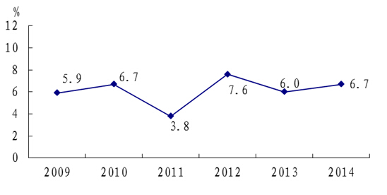
注：2014年全省单位生产总值能耗下降6%左右，化学需氧量、二氧化硫、氨氮和氮氧化物等减排指标全面完成国家下达的目标任务。
表 2014年浙江省城市环境治理情况
项目 | 同比变化情况
全省城市污水排放量28.28亿立方米 | 比上年增长2.8%
城市污水处理量为25.39亿立方米 | 比上年增长4.3%
城市污水处理率89.8% | 比上年提高1.21个百分点
城市生活垃圾无害化处理率为99.8% | 比上年提高0.51个百分点
人均公园绿地面积12.77平方米 | 比上年增长3.4%
材料二：杭州市在发展环保产业方面，充分发挥杭州市技术、资金、人才等要素相对密集的优势，形成集环保装备与产品生产、环保服务业以及环保高新技术孵化推广于一体的复合型环保产业集聚区。重点发展水处理成套装备、固体废弃物处置等环保装备生产。环保服务业方面，大力发展环境技术咨询、环境监测、环境影响评价、清洁生产审核等。力争培育产业特色鲜明、集聚效应明显、创新活力勃发的龙头骨干企业。
材料三：雾霾是雾和霾的组合词。二氧化硫、氮氧化物以及可吸入颗粒物这三项是雾霾主要组成，前两者为气态污染物，可吸入颗粒物更是加重雾霾天气污染的罪魁祸首，严重影响人民生活。3月5日，全国人大代表、杭州市长张鸿铭在接受媒体采访时承诺，要掀起一场环境保护的执法，打造杭州的“西湖蓝”。 事实上，“西湖蓝”作为杭州市试图通过真金白银打造的新名片，针对的是整个环境的治理。杭州重现“西湖蓝”，是对百姓健康与生活品质的一种担当意识，是对改善中国乃至世界环境状况的一种责任意识。
(1) 指出材料一反映的经济信息。（8分）
(2) 结合材料二，运用“市场配置资源”和“加快转变经济发展方式”的知识，分析杭州市发展环保产业措施的积极意义。（10分）
（3）面对雾霾，作为全国人大和全国人大代表如何为群众的健康扫清雾霾的影响。（12分）
41.继2015年元旦贺词的“点赞”之后，习近平总书记又在春节贺词中带火一个词：家风家教。总书记在春节团拜会上的重要讲话中引用孟郊那首著名的《游子吟》，讲述了“家”的重要性。不论时代发生多大变化，不论生活格局发生多大变化，我们都要重视家庭建设，注重家庭、注重家教、注重家风。总书记在这个全球华人最重要的节日里，把每个人的“小家”提到和国、天下同等重要的地位，正是发出这样的勉励性信号：“富强、民主、文明、和谐、自由、平等、公正、法治、爱国、敬业、诚信、友善”的核心价值观不是仅在标语教材里出现的说教，而是实实在在贴近我们每个人，需要我们去践行、去倡导、去发扬光大、一代代传承下去的东西。中国的强大离不开价值观的强大，让我们从注重家庭开始。在这个价值观树立的过程中，每一个人的努力都不可或缺，都至关重要。
（1）结合材料，运用“文化建设的中心环节”的知识， 简述如何用社会主义核心价值观引领家风建设？（12分）
（2）结合材料，运用“价值观的导向作用”相关知识阐述家风建设的积极意义。（10分）

文综答案：

地理答案
选择题 1-5CCABA 6-10DDBAC 11B
36. （30分）
（1）6分 地形 大气环流（西风带）
（2）8分 光热充足、昼夜温差大；有一定的灌溉水源，但降水较少；人口增长快，劳动力充足；农产品的市场需求广阔。
（3）8分 (任选4方面)
水文特点 |  | 首尔 | 大马士革
共同点 |  | 流量季节变化都较大，无冰期
不同点 | 汛期 | 夏季 | 冬春
不同点 | 流量 | 大 | 小
不同点 | 含沙量 | 小 | 大
不同点 | 水力资源 | 丰富 | 不丰富
（4）、8分 地形平坦；气候温暖湿润；农业发达；靠近海洋，交通便利。
37．（26分）
（1）地形以平原和丘陵为主；北回归线穿过境内，属亚热带或热带，同属季风气候区；都位于沿海地区，海岸线较长；都有河口三角洲。（每点2分，8分）
（2）漫长的海岸线和沿海地势平坦的地形，有利于盐场的开发；干季太阳辐射强，日照时间长，蒸发旺盛，有利于食盐的生产；劳动力资源丰富，为食盐生产提供了保证；市场广阔，有利于食盐的销售。（8分）
（3）经济繁荣，对内对外贸易活跃；完善的基础设施；丰富的矿产资源；丰富的文化遗产；丰富的人力资源；广阔的市场；优惠政策；良好的法律和秩序；廉价的土地租金；一定的产业集聚效应。（答对5点得10分）

历史答案
选择题：12—16 AABAB 17—21 BDCDA 22-23 DD
38.（1）（8分）主要科技成就：宋代:活字印刷术；指南针用于航海；军事上广泛使用火药；（任意两项2分，共4分）
理解宋代是“不基于科学的工业革命”：宋代打破城市坊市制，城市经济功能增强；大运河和海上丝绸之路贸易发达，沿海港口城市繁荣；景德镇成为“瓷都”，开始出现专业化市镇；私营手工业发展，国内贸易发展，乡村和城郭有草市，市场发展具备一定条件，手工业行会组织成立。（4分，一点2分，答对任意两点即得4 分，要求史论结合，史实1分，论述1分。）
（2）原因：（8分）第二次工业革命推动生产力进一步发展（2分）；工业国家之间的市场竞争；列强全球扩张；列强资本输出；国际贸易发展；交通通讯手段的进步等（8分，答对任意两点即得2分）。
（3）表现：（6分）①经济文明：科技与生产结合日益紧密；高科技产业和第三产业发展；中产阶级兴起，福利制度普遍发展；经济全球化趋势加强。（2分，每点1分，答对任意两点即得2分）
②政治文明：民主政治成为主流；国际关系呈现制度化体系化民主化趋势；国际格局向多极化方向发展。（2分，每点1分，答对任意两点即得2分）
③思想文化：向现代主义和后现代主义的潮流发展。（2分）
从科技角度看，人类历史是一部创新史；科技发展是文明进步的组成部分；科技成果是文明进步的动力源泉；人类文明进程具有周期性；科技革命所引发的竞争推动现代文明的形成、发展、转型。（每点2分，其他言之成理亦可得分。4分）
39. （1）关系：因果关系。（美英与日本在远东和太平洋地区的激烈争夺导致华盛顿会议的召开）。（2分）
焦点：美日对中国的争夺。（2分）
影响：美国联合欧洲列强排斥日本，使中国回复被列强共同侵略局面；会议暂时协调列强之间，尤其美日的矛盾；随着战后列强政治经济发展不平衡，特别是经济危机爆发，美日矛盾日益尖锐，最终导致太平洋战争爆发。（或为以后美日矛盾再次激化，乃至爆发战争埋下伏笔。（6分）
（2）指受法西斯侵略的资本主义国家。表明美国向上述国家提供军事援助。（4分）
（3）丘吉尔意在让美国为维护英国利益不惜冒对日作战危险。罗斯福不愿仅为英国的利益对日作战。（4分）
（4）尽量避免过早同法西斯国家交战。利用战争机会发展经济，增加黄金储备以发战争财。出发点是维护美国的利益。（4分）
（5）反映了二战期间中国与美、英等反法西斯国家密切合作，为反法西斯战争的胜利作出了重大贡献（也反映了中国在二战中国际地位的提高）。（2分）举例：如1942年初，中、美、英、苏等26国共同签署了《联合国家宣言》或1945年中、美、英三国发表波茨坦公告。（2分）

政治答案
政治答案：
24. D 25. C 26. D 27. C 28. B 29.D 30. B 31. A 32. A 33. D 34. B 35. B
40（1）①图表明2009-2014年浙江规模以上工业单位增加值能耗降幅除2011年外，都保持较高下降水平，且2014年浙江省单位生产总值能耗下降6%左右，化学需氧量、二氧化硫、氨氮和氮氧化物等减排指标全面完成国家下达的目标任务。（3分）②表反映2014年浙江省城市污水排放量虽然比上年有所增长，但污水处理量和处理率都有所提高，城市生活垃圾无害化处理率比上年有提高，人均公园绿地面积比上年有所增加，城市环境有所改善。（3分）③材料一的图和表都说明浙江省对生态环境治理越来越重视，并取得了不错的成绩。（2分）
（2）①市场在资源配置中起决定作用的经济就是市场经济，杭州利用技术、资金、人才等优势资源，促进环保产业的发展，体现了市场能够促进资源优化配置和高效利用。（4分）②实施创新驱动战略，科技创新是提高社会生产力和综合国力的战略支撑.加大对环保技术的研发，有利于增强环保产业的科技含量，增强环保产业创新驱动发展新动力。（3分）③推动经济结构战略性调整，使经济发展更多的依靠科技进步，劳动者素质提高和管理创新驱动。加快培育一批产业特色鲜明、集聚效应明显、创新活力勃发的环保骨干企业，有利于促进经济发展的立足点转移到提高经济发展的质量和效益上来。（3分）
（3）①全国人大是我国最高国家权力机关，其他国家机关由他产生、对他负责、受他监督。全国人大具有最高立法权、决定权、任免权、监督权。全国人大根据法定程序行使立法权，推动环保法律的完善；行使监督权，督促政府部门正确履行环保执法等公共服务职能。（4分）②全国人大代表是最高国家权力机关的组成人员，可以依照宪法和法律行使关于雾霾治理的提案权和对有关国家职能部门在环保方面工作缺失，不足的质询权。（4分）③全国人大代表要密切联系群众，听取和反映人民群众关于环境保护的要求和雾霾治理的意见，为人民服务，对人民负责，接受人民的监督。（4分）
41（1）①以社会主义核心价值观为引领为指针去培育家风建设，把培育和践行社会主义核心价值观融入国民教育、精神文明建设全过程。（3分）②在家风建设中，必须坚持马克思主义指导思想，树立中国特色社会主义共同理想，弘扬以爱国主义为核心的民族精神和以改革创新为核心的时代精神，倡导社会主义荣辱观。（3分）③在家风建设中，要倡导富强、民主、文明、和谐，倡导自由、平等、公正、法治，倡导爱国、敬业、诚信、友善。（2分）④要脚踏实地、不尚空谈，重在行动，从我做起，从现在做起，从点滴小事做起。家风建设，我们要去践行、去倡导、去发扬光大、一代代传承下去，在家风建设的实践中提高自身的科学文化修养和思想道德修养。（4分）
（2）①价值观是人们在认识各种具体事物的价值的基础上，形成对事物价值的总的看法和根本观点，家风家教作为价值观，对社会存在具有重大的反作用，对人们的行为具有重要的驱动、制约和导向作用。（4分）②价值观对人们认识世界和改造世界的活动有重要导向作用。家风建设有助于树立正确的价值观，对人们认识世界和改造世界具有正确的导向作用，使人们对事物作出正确的评价，在改造世界的活动中取得成功，实现中国的强大。（3分）③价值观是人生的重要向导。家风建设促使每个公民形成正确的价值观，在人生道路上作出正确的选择，实现人生价值。（3分）

